客户标签进展汇总

已经完成的工作：

1. 首页

1）. 完成快捷入口功能

2）. 实现快捷入口功能和地市、标签、访问、下载的日月排行功能

3）. 首页导航优化

1. 标签管理

1）. 优化标签库的标签人数分地区并按人数降序展示功能

2）. 标签信息下载导出字段的bug修复

3）.增加我的标签功能

4）.优化待处理标签和已处理标签

5）.对审批人和申请人身份用户进行调试

6）. 优化省与地市，地市与区县不能同时选择

7）. 处理地市客户申请审批人不显示Bug，理解为每个地区都有自己地区的审批人，目前审批人只有省公司的员工，各地市没有审批人，所以申请人没有显示。已经把地区条件取消，地市客户也可以显示审批人。

1. 属性管理

1）. 属性列表添加属性更新周期

1. 群管理

1）. 创建群增加日，月数据更新周期

2）. 标签构成时其他类型的属性增加提示功能

3）. 高级构成群的开发

4）. 完成根据连续型、是否码值、码表和其他类型实现构成的饼图展现

1. 标签统计

1）. 标签日统计和月统计，每项统计包含图形展示和报表展示功能。

1. 下载管理

1）.下载管理的开发

2）.增加当用户下载时添加下载原因的功能

3）.增加分页功能

4）.增加删除功能

1. 在线帮助

1）. 线帮助模块的开发

1. 其他

1）.优化session过期产生的bug，增加拦截器功能

1. 权限问题

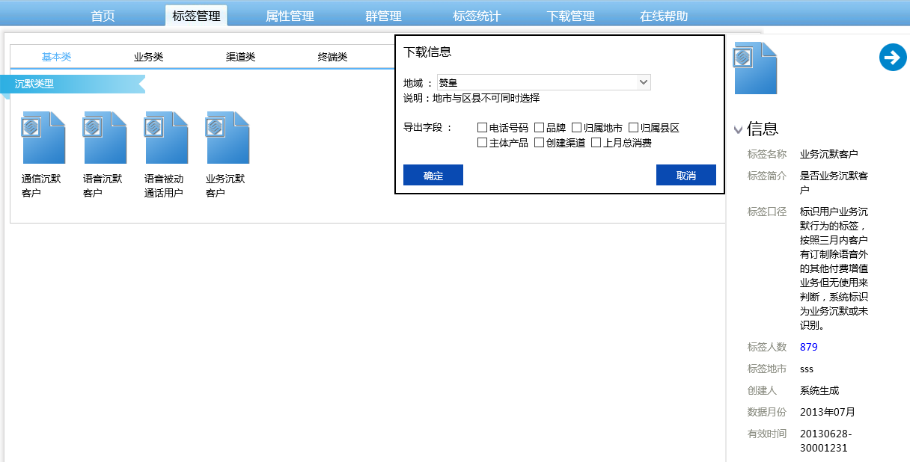

上面的截图为县级的用户登录，标签人数为：879, 下载信息显示当前地区

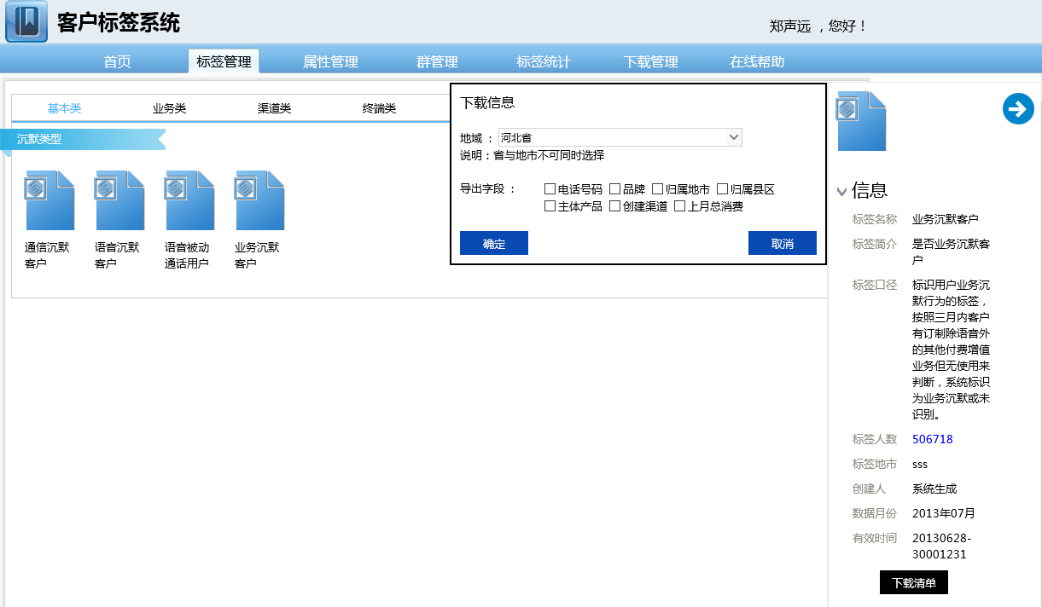

上面的标签截图为省用户登录，标签人数为：506718, 下载信息显示当前地区

同一标签的数量级差比很大，说明有权限级别控制

未完成的工作：

目前为止，客户提出的优化项目和自己发现的bug都已经完成，需要对照需求梳理一遍，把需求上有说明，目前系统上没有的功能补充上。